项目编号：TY-XXZB-2025020

榆林市畜牧兽医局全媒体宣传服务项目

竞争性谈判文件

采 购 人：榆林市畜牧兽医局
代理机构：同源项目管理（陕西）有限公司
日 期: 二O二五年十一月

目 录

第一章 竞争性谈判公告

第二章 供应商须知

第三章 采购内容及技术需求

第四章 合同条款及格式

第五章：竞争性谈判响应文件格式

第一章 竞争性谈判公告

项目概况
榆林市畜牧兽医局全媒体宣传服务项目的潜在供应商应在榆林市高新技术产业园区榆商大厦A座13楼获取采购文件，并于 2025年 11 月 21 日14时30分 （北京时间）前提交响应文件。
一、项目基本情况
项目编号：TY-XXZB-2025020
项目名称：榆林市畜牧兽医局全媒体宣传服务项目
采购方式：竞争性谈判
预算金额：197,000.00元
采购需求：
合同包1(榆林市畜牧兽医局全媒体宣传服务项目):
合同包预算金额：197,000.00元
合同包最高限价：197,000.00元
品目号 | 品目名称 | 采购标的 | 数量（单位） | 技术规格、参数及要求 | 品目预算(元) | 最高限价(元)
1-1 | 广告宣传服务 | 榆林市畜牧兽医局全媒体宣传服务项目 | 1(项) | 详见采购文件 | 197,000.00 | 197,000.00
本合同包不接受联合体投标
合同履行期限：详见文件
二、申请人的资格要求：
1.满足《中华人民共和国政府采购法》第二十二条规定;
2.落实政府采购政策需满足的资格要求：
合同包1(榆林市畜牧兽医局全媒体宣传服务项目)落实政府采购政策需满足的资格要求如下:
(1)《政府采购促进中小企业发展管理办法》（财库〔2020〕46号）；
(2)《财政部司法部关于政府采购支持监狱企业发展有关问题的通知》（财库〔2014〕68号）；
(3)《关于促进残疾人就业政府采购政策的通知》（财库〔2017〕141号）；
(4)陕西省财政厅关于印发《陕西省中小企业政府采购信用融资办法》（陕财办采〔2018〕23号、相关政策、业务流程、办理平台(http://www.ccgpshaanxi.gov.cn/zcdservice/zcd/shanxi/)或中征平台（https://www.crcrfsp.com）；
(5)《关于在政府采购活动中查询及使用信用记录有关问题的通知》（财库〔2016〕125号）；
(6)《榆林市财政局关于进一步加大政府采购支持中小企业力度的通知》（榆政财采发）〔2022〕10号）；
(7)《陕西省财政厅关于进一步加大政府采购支持中小企业力度的通知》（陕财采发〔2022〕5号）；
(8)《节能产品政府采购实施意见》（财库〔2004〕185号）；
(9)《环境标志产品政府采购实施的意见》（财库〔2006〕90号）；
(10)《国务院办公厅关于建立政府强制采购节能产品制度的通知》（国办发〔2007〕51号）；
(11)榆政财采发【2023】8号；
(12)《陕西省财政厅关于加快推进我省中小企业政府采购信用融资工作的通知》（陕财办采〔2020〕15号）；
(13)其他需要落实的政府采购政策。
3.本项目的特定资格要求：
合同包1(榆林市畜牧兽医局全媒体宣传服务项目)特定资格要求如下:
- 投标人为具有独立承担民事责任能力的法人、事业法人、其他组织或自然人。企业法人应提供合法有效的标识有统一社会信用代码的营业执照；事业法人应提供事业单位法人证书；其他组织应提供合法登记证明文件；自然人应提供身份证；-
- 资质要求：投标人需提供信息网络传播视听节目许可证或广播电视节目制作经营许可证；
- 财务状况报告：提供完整且有效的2024年度赋码后的财务审计报告（提供的财务审计报告需在注册会计师行业统一监管平台（http://acc.mof.gov.cn/）可查询并提供网页截图）；成立时间至提交响应文件截止时间不足一年的，须提供其基本账户开户银行出具的银行资信证明及基本账户开户许可证或基本存款账户信息；
(4)社会养老保障资金缴费证明 ：2025年1月至今已缴纳的至少1个月 ，由社保机构开具的社会保险参保缴费情况证明 ，依法不需要缴纳社会保障资金的单位应提供相关证明材料 ；
(5)提供2025年1月份至今已缴纳的至少1个月的纳税证明或完税证明 ，依法免税的单位应 提供相关证明材料 ；
(6)参加本次政府采购活动前三年内在经营活动中没有重大违纪 ，以及未被列入失信被执行 人、重大税收违法失信主体、政府采购严重违法失信行为记录名单的书面声明 ；
（7）对列入“信用中国”网站(www.creditchina.gov.cn)“记录失信被执行人、税收违法黑 名单和政府采购严重违法失信行为记录名单 ；中国政府采购网(www.ccgp.gov.cn)“政府采 购严重违法失信行为信息记录”的单位 ，拒绝参与政府采购活动 ； ( 查询日期为从文件获取之日起至投标截止日前但最终以投标截止日当天谈判小组查询结果为准)
（8）投标保证金用投标信用承诺书代替（提供投标信用承诺书）；
（9）履行合同能力证明：提供具有履行本项目合同所必需的设备和专业技术能力的证明资料或承诺书；
（10）本项目不接受联合体投标 ，须提供非联合体投标声明 (单位负责人为同一人或者存在 直接控股、管理关系的不同投标人 ，不得参加同一合同项下的政府采购活动 ) 。

三、获取采购文件
时间： 2025年 11 月 18 日 至 2025年 11 月 20日 ，每天上午 09:00:00 至 12:00:00 ，下午14:00:00 至 17:30:00 （北京时间）
途径：榆林市高新技术产业园区榆商大厦A座13楼
方式：现场获取
售价： 0元
四、响应文件提交
截止时间： 2025年11月 21 日 14时30分00秒 （北京时间）
地点：榆林市高新技术产业园区榆商大厦A座13楼
五、开启
时间： 2025年11月21日14时30分00秒（北京时间）
地点：榆林市高新技术产业园区榆商大厦A座13楼
六、公告期限
自本公告发布之日起3个工作日。
七、其他补充事宜
1、获取谈判文件方式：参与本项目谈判的供应商须在陕西省公共资源交易中心平台注册并对本项目投标确认，并携带投标回执单、授权委托书(或法定代表人身份证明) 、身份证原件及复印件到榆林市高新技术产业园区榆商大厦A座13楼1322室获取 (获取标书时请自带U盘拷贝或用电子邮件发 送电子版竞争性谈判文件)
2、供应商按照陕西省财政厅《关于政府采购供应商注册登记有关事项的通知》要求，通过陕西省政府采购网 (http://www.ccgp-shaanxi.gov.cn/) 注册登记加入陕西省政府采购供应商库；
3、3.1未办理陕西省公共资源交易中心CA锁的申请人可到榆林市民大厦3楼E18、E19窗口,电话：0912-3452148；。投标确认程序： 登录全国公共资源交易中心平台 (陕西省)(http://www.sxggzyjy.cn/) ,选择“电子交易平台-陕西政府采购交易系统-企业端”进行登录， 登录后选择“交易乙方”身份进入投标人界面进行投标确认；3.2 申请人负责人为同一人或者存在控股、管理关系的不同单位,不得参与同一项目；谈判时每个申请人只允许一位代表进场参加谈判活动；
4、不项目不专门面向中小企业采购。
八、对本次招标提出询问，请按以下方式联系。

1.采购人信息
名称：榆林市畜牧兽医局
地址：上郡北路324号
联系方式：0912-2224048

2.采购代理机构信息
名称：同源项目管理（陕西）有限公司
地址：榆林市高新技术产业园区榆商大厦A座13楼
联系方式：18690449803

3.项目联系方式
项目联系人：马工
电话：18690449803
同源项目管理（陕西）有限公司

供应商须知
投标供应商须知前附表
序号 | 内 容 规 定
1 | 项目名称：榆林市畜牧兽医局全媒体宣传服务项目
2 | 采购单位：榆林市畜牧兽医局
3 | 资质要求：  - 投标人为具有独立承担民事责任能力的法人、事业法人、其他组织或自然人。企业法人应提供合法有效的标识有统一社会信用代码的营业执照；事业法人应提供事业单位法人证书；其他组织应提供合法登记证明文件；自然人应提供身份证；  - 资质要求：投标人需提供信息网络传播视听节目许可证或广播电视节目制作 经营许可证；  - 财务状况报告：提供完整且有效的2024年度赋码后的财务审计报告（提供的财务审计报告需在注册会计师行业统一监管平台（http://acc.mof.gov.cn/）可查询并提供网页截图）；成立时间至提交响应文件截止时间不足一年的，须提供其基本账户开户银行出具的银行资信证明及基本账户开户许可证或基本存款账户信息；  4.社会养老保障资金缴费证明 ：2025年1月至今已缴纳的至少1个月 ，由社保机构开具的社会保险参保缴费情况证明 ，依法不需要缴纳社会保障资金的单位应提供相关证明材料 ；  5.提供2025年1月份至今已缴纳的至少1个月的纳税证明或完税证明 ，依法免税的单位应 提供相关证明材料 ；  6.参加本次政府采购活动前三年内在经营活动中没有重大违纪 ，以及未被列入失信被执行 人、重大税收违法失信主体、政府采购严重违法失信行为记录名单的书面声明 ；  7.对列入“信用中国”网站(www.creditchina.gov.cn)“记录失信被执行人、税收违法黑 名单和政府采购严重违法失信行为记录名单 ；中国政府采购网(www.ccgp.gov.cn)“政府采 购严重违法失信行为信息记录”的单位 ，拒绝参与政府采购活动 ； ( 查询日期为从文件获取之日起至投标截止日前但最终以投标截止日当天谈判小组查询结果为准)；  8.投标保证金用投标信用承诺书代替（提供投标信用承诺书）；  9.履行合同能力证明：提供具有履行本项目合同所必需的设备和专业技术能力的证明资料或承诺书；  10.本项目不接受联合体投标 ，须提供非联合体投标声明 (单位负责人为同一人或者存在直接控股、管理关系的不同投标人 ，不得参加同一合同项下的政府采购活动 ) 。  有关资质证明文件的特别说明：  1）供应商必须对所提供的资质证明文件的真实性和有效性负全部法律责任。  2)上列资质证明文件均为必备资格条件，缺项或者符合性、有效性、合法性审核不合格的，自动丧失供应商资格，按照无效标处理。
4 | 4.1投标保证金：投标信用承诺书代替投标保证金。需在网上提交投标信用(保证金）承诺或承诺书网上截图附在投标文件中。
5 | 招标代理服务费：  5.1、招标代理费由采购人支付。  5.2、招标代理费参考《国家计委关于印发<招标代理服务收费管理暂行办法>的通知》（计价格[2002]1980号）和国家发展改革和委员会办公厅颁发的《关于招标代理服务收费有关问题的通知》（发改办价格『2011』534号）文件规定的差额定律累计法计算，向采购人收取。
6 | 6.1 服务地点：采购人指定地点  6.2 服务期：于2025年12月31日前完成。  6.3付款方式：验收合格后一次性支付。  6.4 质量保证：满足采购人要求
7 | 其他:  - 供应商对谈判文件有异议的，应当在投标截止时间前3日内提出。  - 当谈判响应文件不足三家时按相关文件执行。
8 | 开标参加人员：各投标供应商与会代表必须是本企业的法定代表人或委托代理人，与会代表需持下列有效证件原件及复印件一式两份：  1、法定代表人到场的必须手持法人资格证明（按照谈判响应文件给定格式）、本人二代身份证原件及复印件；  2、委托代理人到场的必须手持法定代表人授权委托书（按照谈判响应文件给定格式）、本人二代身份证原件及复印件；  注：不具备上述要求，视为身份资格核验不通过，无法参与后续谈判。
9 | 供应商信用记录查询及使用  “信用中国”网站（www.creditchina.gov.cn）和“中国政府采购网”（ccgp.gov.cn）为供应商信用信息查询渠道，如果供应商被查实在谈判响应文件递交截止时间前已列入失信被执行人、重大税收违法案件当事人名单、政府采购严重违法失信行为记录名单，其响应文件为无效。采购代理机构将打印查询记录作为证据留存。
10 | 支持中小企业：支持中小企业根据《政府采购促进中小企业发展管理办法》（财库〔2020〕46号）和《关于进一步加大政府采购支持中小企业力度的通知》（财库〔2022〕19号）规定，本项目非专门面向中小企业采购，对于中小企业享受价格优惠政策。
11 | 为了进一步推动金融支持政策更好适应市场主体的需要，扎实落实国务院关于支持中小企业发展的政策措施，积极发挥政府采购政策功能，有效缓解中小企业融资难、融资贵问题，根据中办 国办《关于促进中小企业健康发展的指导意见》、财政部 工信部《政府采购促进中小企业发展管理办法》（财库〔2020〕46号）、《陕西省中小企业政府采购信用融资办法》（陕财办采〔2018〕23号）、《陕西省财政厅关于加快推进我省中小企业政府采购信用融资工作的通知》（陕财办采〔2020〕15号）、《陕西省财政厅 中国人民银行西安分行关于深入推进政府采购信用融资业务的通知》（陕财办采〔2023〕5号）等有关规定，按照政府引导、市场运作、银企自愿、风险自担的原则，中标（成交）供应商可根据自身资金需求，登录陕西省政府采购信用融资平台（http://www.ccgp-shaanxi.gov.cn/zcdservice/zcd/shanxi/）或中征平台（https://www.crcrfsp.com）在线申请，依法参加政府采购信用融资活动。  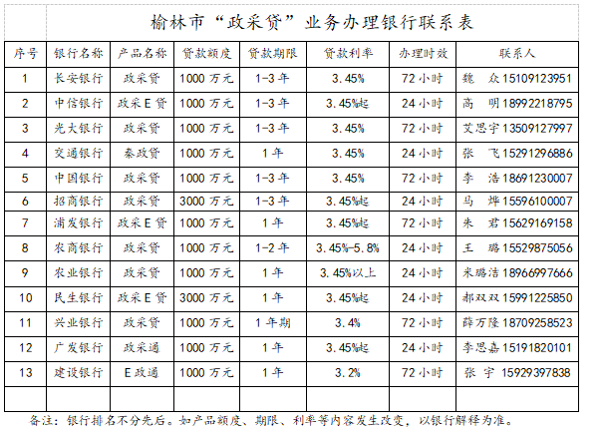
12 | （一）农、林、牧、渔业。营业收入20000万元以下的为中小微型企业。其中，营业收入500万元及以上的为中型企业，营业收入50万元及以上的为小型企业，营业收入50万元以下的为微型企业。  （二）工业。从业人员1000人以下或营业收入40000万元以下的为中小微型企业。其中，从业人员300人及以上，且营业收入2000万元及以上的为中型企业；从业人员20人及以上，且营业收入300万元及以上的为小型企业；从业人员20人以下或营业收入300万元以下的为微型企业。  （三）建筑业。营业收入80000万元以下或资产总额80000万元以下的为中小微型企业。其中，营业收入6000万元及以上，且资产总额5000万元及以上的为中型企业；营业收入300万元及以上，且资产总额300万元及以上的为小型企业；营业收入300万元以下或资产总额300万元以下的为微型企业。  （四）批发业。从业人员200人以下或营业收入40000万元以下的为中小微型企业。其中，从业人员20人及以上，且营业收入5000万元及以上的为中型企业；从业人员5人及以上，且营业收入1000万元及以上的为小型企业；从业人员5人以下或营业收入1000万元以下的为微型企业。  （五）零售业。从业人员300人以下或营业收入20000万元以下的为中小微型企业。其中，从业人员50人及以上，且营业收入500万元及以上的为中型企业；从业人员10人及以上，且营业收入100万元及以上的为小型企业；从业人员10人以下或营业收入100万元以下的为微型企业。  （六）交通运输业。从业人员1000人以下或营业收入30000万元以下的为中小微型企业。其中，从业人员300人及以上，且营业收入3000万元及以上的为中型企业；从业人员20人及以上，且营业收入200万元及以上的为小型企业；从业人员20人以下或营业收入200万元以下的为微型企业。  （七）仓储业。从业人员200人以下或营业收入30000万元以下的为中小微型企业。其中，从业人员100人及以上，且营业收入1000万元及以上的为中型企业；从业人员20人及以上，且营业收入100万元及以上的为小型企业；从业人员20人以下或营业收入100万元以下的为微型企业。  （八）邮政业。从业人员1000人以下或营业收入30000万元以下的为中小微型企业。其中，从业人员300人及以上，且营业收入2000万元及以上的为中型企业；从业人员20人及以上，且营业收入100万元及以上的为小型企业；从业人员20人以下或营业收入100万元以下的为微型企业。  （九）住宿业。从业人员300人以下或营业收入10000万元以下的为中小微型企业。其中，从业人员100人及以上，且营业收入2000万元及以上的为中型企业；从业人员10人及以上，且营业收入100万元及以上的为小型企业；从业人员10人以下或营业收入100万元以下的为微型企业。  （十）餐饮业。从业人员300人以下或营业收入10000万元以下的为中小微型企业。其中，从业人员100人及以上，且营业收入2000万元及以上的为中型企业；从业人员10人及以上，且营业收入100万元及以上的为小型企业；从业人员10人以下或营业收入100万元以下的为微型企业。  （十一）信息传输业。从业人员2000人以下或营业收入100000万元以下的为中小微型企业。其中，从业人员100人及以上，且营业收入1000万元及以上的为中型企业；从业人员10人及以上，且营业收入100万元及以上的为小型企业；从业人员10人以下或营业收入100万元以下的为微型企业。  （十二）软件和信息技术服务业。从业人员300人以下或营业收入10000万元以下的为中小微型企业。其中，从业人员100人及以上，且营业收入1000万元及以上的为中型企业；从业人员10人及以上，且营业收入50万元及以上的为小型企业；从业人员10人以下或营业收入50万元以下的为微型企业。  （十三）房地产开发经营。营业收入200000万元以下或资产总额10000万元以下的为中小微型企业。其中，营业收入1000万元及以上，且资产总额5000万元及以上的为中型企业；营业收入100万元及以上，且资产总额2000万元及以上的为小型企业；营业收入100万元以下或资产总额2000万元以下的为微型企业。  （十四）物业管理。从业人员1000人以下或营业收入5000万元以下的为中小微型企业。其中，从业人员300人及以上，且营业收入1000万元及以上的为中型企业；从业人员100人及以上，且营业收入500万元及以上的为小型企业；从业人员100人以下或营业收入500万元以下的为微型企业。  （十五）租赁和商务服务业。从业人员300人以下或资产总额120000万元以下的为中小微型企业。其中，从业人员100人及以上，且资产总额8000万元及以上的为中型企业；从业人员10人及以上，且资产总额100万元及以上的为小型企业；从业人员10人以下或资产总额100万元以下的为微型企业。  （十六）其他未列明行业。从业人员300人以下的为中小微型企业。其中，从业人员100人及以上的为中型企业；从业人员10人及以上的为小型企业；从业人员10人以下的为微型企业。  本项目标的所属行业：其他未列明行业。
13 | 信用承诺公示要求：  所有投标人按照《榆林市公共资源交易中心关于公共资源交易信用承诺网上公示的通知》（榆交易函〔2021〕19号）文件要求，于谈判响应文件提交截止时间前自主申报信用承诺。  信用承诺操作相关事宜如下：  (1) 进入信用中国“陕西榆林”页面，点击信用承诺，右上角显示主动上报，在承诺事项选择相应的承诺事项，承诺事项的名称为原纸质版的标题名称。  (2) 承诺时间为当日，承诺事由为“公共资源交易平台的所有活动、项目名称、项目编号”。  (3) 供应商需上传四项信用承诺：①投标人信用承诺；②委托代理人信用承诺；  ③《榆林市政府采购服务类项目供应商信用承诺书》；④投标信用承诺书 (保证金) (信用承诺书的格式详见招标文件格式中附件) 。  (4) 所有账号问题在政务网中咨询或拨打 029-87382893、029-87382894。  注：如未按照上述要求办理，信用承诺公示迟报、漏报的列入不良行为记录。其投标将被否决，后果自负。投标人请将申报截图附在投标文件附件中，如不执行由此带来 的不利后果投标人自行承担；  具体操作详见附件：信用承诺上报操作指南。
14 | 关于措辞的说明：构成竞争性谈判文件组成部分的各章节中出现的措辞“委托人”、“发包人“和“供应商”、“投标人”、“承包人”，在招标投标阶段应当分别按“采购人”和“供应商”进行理解。
15 | 备选方案说明：不允许提供备选方案。
16 | 响应文件的装订、密封与包装：  份数：竞争性谈判响应文件：正本壹份、副本贰份、电子版U盘二份、第一次报价一览表壹份。竞争性谈判响应文件正、副本须各自装订成册（要求胶装、不得出现活）。  响应文件、资格文件、第一次报价一览分别单独封装。  封袋应加贴封条，并在封线处加盖供应商原色印章，封袋正面要粘贴标识。  备注：在截止时间后送达的响应文件为无效文件，采购代理机构有权拒收其所有投标文件。  标袋正面样式：  采购人名称：  项目编号：  项目名称：  响应文件/报价一览表  （在 年 月 日 时 分前不得启封）  供应商：（加盖公章）
17 | 其他：  1、供应商对谈判文件有异议的，应当在投标截止时间3个工作日前提出。  2、当供应商不足三家时，不得开标。
18 | 谈判报价轮次：  本项目采用两轮报价（报价文件中报价为第一次报价，谈判现场为第二轮，第二轮报价时限由谈判小组确定）最后一轮报价开始时间：现场通知。
19 | 谈判小组人数：3人

一、名词解释
1、采购单位：见“投标供应商须知前附表 2.1”；
2、采购代理机构：同源项目管理（陕西）有限公司
3、监督机构：榆林市财政局；
4、供 应 商：参与本次谈判的供应商。
二、谈判文件
1、谈判文件包括目录中所列的内容，各供应商应仔细阅读谈判文件中所有的事项、格式、条款和规范要求，在谈判响应文件中对谈判文件的各方面都做出实质性的响应，按照谈判文件的要求提交全部资料。
2、谈判文件的澄清：各供应商对文件中有难以理解或有疑义或表述不准确的内容需要进行澄清，应在谈判截止期两天前，以书面形式与采购代理机构联系， 采购代理机构对谈判截止期两天前收到的澄清内容将选择合适的方式予以答复， 否则，因此所带来的一切不利后果由各供应商自负。
3、谈判文件的修改
在谈判截止前的任何时候，无论出于何种原因，采购代理机构可以对谈判文件进行修改，也可以在解答各供应商提出的澄清问题时，修改谈判文件。谈判文件的修改以书面形式通知购买谈判文件的各供应商，并作为谈判文件的补充，与其具有同等法律效力。为使各供应商编写谈判响应文件时，有充分时间对谈判文件的修改内容进行研究，采购代理机构可以酌情延长谈判截止日期。
4、各供应商必须从采购代理机构领取谈判文件，各供应商不得自行转让或复制文件，否则取消其谈判资格。谈判文件仅作为本次谈判使用。
- 本文件的解释权归采购代理机构。
三、谈判要求
1、谈判内容：本次谈判内容见“投标供应商须知前附表 1.1”；投标供应商必须对所采购的全部内容进行响应。不得选投其中的一部分，否则投标无效。
2、谈判资质：投标供应商须提交的资格证明文件见“投标供应商须知前附表 3.1”。
3、谈判响应文件的编制：谈判响应文件必须根据采购代理机构发布的谈判响应文件格式编写，对谈判文件做出实质性响应。具体内容包括：
按照要求填写的谈判函格式。
谈判报价表。
供应商按要求出具的资格证明文件，证明参加谈判的供应商是合格的，成交后有能力履行合同。
各供应商按谈判文件要求，提供为完成本次采购活动编制的方案介绍、服务内容体系等的相关证明。
谈判报价：
供应商应在谈判响应文件中的谈判报价表上按规定内容标明分类报价、总报价等项，任何有选择的报价采购单位不予接受。
谈判报价表中标明的价格，在第二次报价（最终报价）过程中，只能降低，但不得以任何理由升高。
各投标供应商的第二次报价（最终报价）均不得高于预算金额，否则有效投标供应商不足三家的，将按废标处理。
凡因供应商对谈判文件阅读不深、理解不透、误解、疏漏、或因市场行情了解不清造成的后果和风险均由各供应商自负。
最低报价不作为成交的唯一条件。
报价货币：人民币，单位：元，四舍五入精确到小数点后两位。
4、本次谈判所发生的费用各供应商自行承担。
5、谈判响应文件有效期为自谈判之日起120天。
6、保证金：
6.1投标保证金（本项目用投标信用承诺书代替投标保证金）。
6.2未按规定提交谈判保证金的视为无效标处理。
四、谈判响应文件的式样和签署
1、各供应商应参照谈判文件给定的样式，准备谈判响应文件正本一份、副本两份，第一次报价一览表一份、电子版 U 盘二份（U盘内必须保函可编辑版word版一份，签字盖章后的扫描PDF一份），并各自装订成册，每套谈判响应文件须清楚地标明“正本”、“副本”，正本和副本内容须一致。正本与副本不一致的，以正本为准。
2、谈判响应文件的正本和所有副本均须打印或用不褪色蓝（黑）墨水（汁）书写，统一装订、标码。谈判响应文件应由投标供应商法定代表人或经法定代表人正式授权的投标人授权代表在“谈判文件”要求的地方签字并加盖印章。谈判响应文件正本须逐页加盖投标供应商公章和投标供应商法定代表人或经法定代表人正式授权的投标供应商授权代表逐页签字并加盖骑缝章，一旦正本和副本有差异，以正本为准。所有谈判文件正本和副本须按谈判文件规定的顺序编排、并编制目录、逐页标注连续页码“第几页，共几页”，并分别胶装成册,未按此规定标注、签字、盖章、私自篡改谈判文件中规定的谈判响应文件格式及相关内容的均按无效投标处理。
3、谈判响应文件除各供应商对错处做必要修改外，不得行间插字、涂改和增删，如有修改错漏处，必须由各供应商法定代表人或其授权人代表签字和加盖供应商公章。
五、谈判响应文件的递交
1、各供应商应将谈判响应文件的正本、所有副本、第一次报价一览表一份、电子版U盘二份，用单独的包装袋分别密封，且在封面上标明“正本”、“副本”、“第一次报价一览”“电子版、字样。未按此规定标明的均按无效投标处理。
2、谈判响应文件的密封：封袋应加贴封条，用封条在投标文件袋的上方开口处密封，并在封线（骑缝）处加盖单位公章和法人章并由法定代表人签字并填写密封日期，封袋正面要粘贴供应商全称、项目名称、项目编号、并注明“在 年 月 日 时 分前不得启封”字样。未按此规定密封、签字的按无效投标处理。
3、采购代理机构收到谈判响应文件的时间不得迟于谈判文件规定的截止时间。谈判响应文件在递交过程中，采购代理机构只负责谈判响应文件的接收、登记和组织工作，对谈判响应文件的有效性不负任何责任。在截止期后，各供应商递交的任何谈判响应文件采购代理机构将拒绝接收。
4、谈判响应文件送达后，在截止期前，经采购代理机构同意后各供应商可以修改或撤回其谈判响应文件。修改或撤回的内容应按谈判文件的规定编制、密封、标记和发送。并在谈判响应文件扉页加注“修改”或“撤回”字样。
5、谈判截止时间后到谈判前，各供应商不得对其谈判响应文件做任何修改。
6、在谈判截止期后到谈判文件规定的谈判响应文件有效期满之间的这段时间内，各供应商不得撤回其谈判文件。
7、谈判资格审查
资质审查按照供应商提供的资质证明材料由谈判小组进行资格审查。
六、谈判、评审
1、采购代理机构组织谈判、评审工作，整个过程接受与榆林市财政局及有关部门的监督和指导。
2、为确保评审工作公平、公正，依法成立谈判小组。谈判小组由采购人代表及有关专家组成。谈判小组成员应当遵守并履行下列职责义务：
遵纪守法，客观、公正、认真负责地履行职责，审查谈判响应文件是否符合谈判文件的要求，并做出评价；
要求供应商对谈判响应文件有关事项作出解释或者澄清；
按照谈判文件的要求和评审标准进行评审，推荐成交候选供应商名单， 对评审意见承担个人责任；
对谈判过程和结果以及供应商的商业秘密保密；
参与竞争性谈判结果报告的起草；
配合采购单位、采购代理机构答复供应商提出的质疑；
配合财政部门处理投诉工作；
3、采购代理机构在规定的时间和地点组织谈判，供应商须委派代表参加， 参加谈判的代表应签名报到以证明其出席。
4、谈判大会开始后，采购代理机构依据竞争性谈判响应文件递交顺序，公布递交文件数量的内容。
5、谈判开始后，直到向成交的供应商授予合同为止，凡与审查、澄清、评价和比较谈判的有关资料及意见等内容，谈判小组均不得向供应商及与谈判无关的其他人透露。
七、评审办法及内容
1、谈判形式：
采取背对背的谈判方式。即谈判小组所有成员集中与各供应商分别进行一对一、面对面的谈判。竞争性谈判以递交谈判文件的顺序确定谈判顺序，由谈判小组分别与各谈判供应商进行谈判。谈判文件有实质性变动的，谈判小组将以书面形式通知所有进入谈判程序的供应商。
2、谈判原则：
坚持谈判机会均等，信息公开，公平竞争的原则。
支持竞争性、经济实效性和公平性原则。
低价优先，择优选择资质齐全、服务有保证的投标供应商。
3、谈判程序：
3.1供应商资格审查
3.1.1本次谈判所要求的必备资质证明文件，缺其中一项或某项达不到谈判要求， 均按无效文件处理。

序号 | 评审因素 | 评审标准
1 | 营业执照 | 投标人为具有独立承担民事责任能力的法人、事业法人、其他组织或自然人。企业法人应提供合法有效的标识有统一社会信用代码的营业执照；事业法人应提供事业单位法人证书；其他组织应提供合法登记证明文件；自然人应提供身份证；
2 | 资质要求 | 投标人需提供信息网络传播视听节目许可证或广播电视节目制作 经营许可证；
3 | 财务状况 | 提供完整且有效的2024年度赋码后的财务审计报告（提供的财务审计报告需在注册会计师行业统一监管平台（http://acc.mof.gov.cn/）可查询并提供网页截图）；成立时间至提交响应文件截止时间不足一年的，须提供其基本账户开户银行出具的银行资信证明及基本账户开户许可证或基本存款账户信息；
4 | 社会保障资金缴纳证明 | 2025年1月至今已缴纳的至少1个月 ，由社保机构开具的社会保险参保缴费情况证明 ，依法不需要缴纳社会保障资金的单位应提供相关证明材料 ；
5 | 税收证明 | 提供2025年1月份至今已缴纳的至少1个月的纳税证明或完税证明 ，依法免税的单位应 提供相关证明材料 ；
6 | 无重大违法记录声明 | 参加本次政府采购活动前三年内在经营活动中没有重大违纪 ，以及未被列入失信被执行 人、重大税收违法失信主体、政府采购严重违法失信行为记录名单的书面声明 ；
7 | 信用 | 对列入“信用中国”网站(www.creditchina.gov.cn)“记录失信被执行人、税收违法黑 名单和政府采购严重违法失信行为记录名单 ；中国政府采购网(www.ccgp.gov.cn)“政府采 购严重违法失信行为信息记录”的单位 ，拒绝参与政府采购活动 ； ( 查询日期为从文件获取之日起至投标截止日前但最终以投标截止日当天谈判小组查询结果为准)
8 | 投标保证金 | 投标保证金用投标信用承诺书代替（提供投标信用承诺书）；
9 | 履行合同能力证明 | 提供具有履行本项目合同所必需的设备和专业技术能力的证明资料或承诺书；
10 | 非联合体投标 | 本项目不接受联合体投标 ，须提供非联合体投标声明 (单位负责人为同一人或者存在 直接控股、管理关系的不同投标人 ，不得参加同一合同项下的政府采购活动 ) 。

3.2符合性评审：主要对各供应商资格以及响应文件进行商务性的审定。出现下列情况的按无效文件处理。

符合性审查表
序号 | 符合性审查项 | 通过条件
1 | 谈判响应文件项目名称、项目编号 | 谈判响应文件中的项目名称、项目编号与本项目完全一致，且无遗漏。
2 | 谈判响应文件组成 | 符合竞争性谈判文件的要求。
3 | 谈判响应文件签署、盖章 | 签署、盖章符合竞争性谈判文件要求，且无遗漏。
4 | 谈判响应文件的语言及计量单位 | 符合竞争性谈判文件的要求。
5 | 谈判报价 | 同时满足以下条款：  （1）谈判报价符合唯一性要求；  （2）第一次谈判报价表填写符合要求；  （3）报价货币符合竞争性谈判文件要求；  （4）未超出采购预算或竞争性谈判文件规定的最高限价。
6 | 响应文件的完整性、有效性、响应程度 | 响应文件的有效性、完整性和响应程度是否符合谈判文件的要求。  审查实施（技术）方案的可行性、完整性、合理性，核实是否满足采购人的采购需求及谈判文件的所有相关要求。
7 | 实质性条款响应 | 1、服务期、投标有效期符合谈判文件要求；  2、服务内容符合谈判文件要求。  3、谈判小组认为供应商的报价明显低于其他通过符合性审查供应商的报价，有可能影响服务质量或者不能诚信履约的，应当要求其在评标现场合理的时间内提供书面说明，必要时提交相关证明材料； 供应商不能证明其报价合理性的，谈判小组应当将其作为无效投标处理。  4、对竞争性谈判文件做出了实质性响应没有重大缺项漏项,无明显不符合技术规格、技术标准的要求的。
8 | 响应方案 | 1）针对本项目的服务方案满足项目需求；  2) 针本项目服务质量保证计划及措施；  3）针对对本项目服务内容的重点、难点等关键问题罗列清楚，并提供技术策略、保障措施。  4）提供具有履行合同所必需的设备和专业技术能力的承诺函加盖鲜章；  5）投标人须有授权代表签字并盖章的服务承诺书；  6）投标供应商其他有必要说明的问题。
9 | 其他 | 完全理解并接受法律法规和竞争性谈判文件对供应商的各项须知、规约要求和责任义务，没有出现法律法规或竞争性谈判文件明确规定的其他被视为“无效响应”的情形。提供虚假资料的供应商将视为无效投标。
4、谈判过程
谈判小组应在符合性、技术性和实质性评审的基础上对各供应商的谈判响应文件认真阅读，并对采购内容等有关要求进行谈判。
谈判文件能够详细列明采购需求的技术、服务要求的，谈判结束后，谈判小组应当要求其质量和服务均能满足谈判文件实质性要求的供应商在规定时间内提交最后报价。
谈判文件不能详细列明采购需求的技术、服务要求，需经谈判由供应商提供最终的方案，谈判结束后，谈判小组应当按照少数服从多数的原则投票推荐 3 家及以上的供应商，并要求其在规定时间内提交最后报价。
第二次报价（最后报价）表，供应商按照谈判小组给定的时间进行最后报价。（一式两份，可打印或用不退色墨水书写，但需经法定代表人或其委托代理人签字并加盖供应商单位章。否则，将导致谈判响应文件无效）。
每轮报价现场均不对供应商公布，每轮报价为不可更改报价，最后报价作为谈判小组推荐成交候选人的依据。
澄清
谈判小组在对谈判响应文件的有效性、完整性和对谈判文件的响应程度进行审查时，可以要求供应商对响应文件中含义不明确、同类问题表述不一致或者有明显文字和计算错误的内容等作出必要的澄清、说明或者更正。该要求应当以书面形式作出。供应商的澄清、说明或者更正应当采用书面形式，由其法定代表人或其委托代理人签字并加盖供应商公章，供应商的澄清、说明或者更正不得超出谈判文件的范围或者改变谈判响应文件的实质性内容。
最后报价计算错误修正的原则：最后报价的大写金额和小写金额不一致的，以大写金额为准；总价金额与按分项报价汇总金额不一致的，以分项报价金额计算结果为准；分项报价金额小数点有明显错位的，应以总价为准，并修改分项报价。
5、评标办法：
谈判结束后，根据符合采购需求、质量和服务相等且低价优先的的原则确定成交供应商。

6、政策性扣减

6.1、政策性扣减范围
6.1.1供应商符合小型、微型企业或监狱企业、残疾人福利性单位条件的，其谈判报价价格评审时将按相应比例进行扣减。
6.1.2根据《政府采购促进中小企业发展管理办法》（财库〔2020〕46号）规定，小型、微型企业应当同时符合以下条件：
6.1.2.1符合中小企业划分标准（中小企业划分标准是指国务院有关部门根据企业从业人员、营业收入、资产总额等指标制定的中小企业划型标准（工信部联企业〔2011〕300号））。
6.1.2.2提供本企业制造的货物、承担的工程或者服务，或者提供其他中小企业制造的货物，不包括提供或使用大型企业注册商标的货物。
6.1.2.3小型、微型企业提供中型企业制造的货物的，视同为中型企业；小型、微型、中型企业提供大型企业制造的货物的，视同为大型企业。
6.1.3采购人拟采购产品属于优先采购节能、环境标志产品范围的，应当优先采购节能、环境标志产品；拟采购产品符合政府采购强制采购政策的，实行强制采购。
6.1.3.1采购人依据节能产品、环境标志产品品目清单和节能、环境标志产品认证证书实施政府优先采购和强制采购。
6.1.3.2采购人拟采购的产品属于品目清单范围的，采购人及其委托的采购代理机构将依据国家确定的认证机构出具的、处于有效期之内的节能、环境标志产品认证证书，对获得证书的产品实施政府优先采购或强制采购。
6.1.4监狱企业参加政府采购活动时，应当提供由省级以上监狱管理局、戒毒管理局(含新疆生产建设兵团)出具的属于监狱企业的证明文件。监狱企业参加政府采购活动时，视同小型、微型企业。
6.1.5符合条件的残疾人福利性单位在参加政府采购活动时，应当提供本通知规定的《残疾人福利性单位声明函》，并对声明的真实性负责。残疾人福利性单位参加政府采购活动时，视同小型、微型企业；残疾人福利性单位属于小型、微型企业的，不重复享受政策。

6.2、政策性扣减方式
6.2.1在谈判最终报价的基础上，对小微企业，按“谈判报价×20%”进行扣减；
6.2.2在谈判最终报价的基础上，监狱企业、残疾人福利性单位，按“谈判报价×20%”进行扣减；
6.2.3小微企业、监狱企业、残疾人福利性单位不重复享受优惠政策；
6.2.4谈判产品属于优先采购的节能、环境标志产品范围的，须按照本章“四、政策性扣减 1、政策性扣减范围第1.3.2条规定提供相应的证明材料；
6.2.5、在报价相同的前提下，应优先采购“两个清单”内的产品；对于同时列入“两个清单”的产品，应当优先于只获得其中一项认证的产品。
6.2.6供应商享受支持中小型企业发展政策优惠的，可以同时享受节能、环境标志产品优先采购政策。

6.3、成交价格=成交供应商的有效谈判报价。

八、确定成交供应商
采购代理机构在收到采购人的“成交复函”后，2个工作日内发出成交公告的同时向成交人发出《成交通知书》。
九、经济合同
1、签订合同
采购人、成交供应商须在采购代理机构发出《成交通知书》之后，洽谈合同条款内容，拟订合同文本草案。并在《成交通知书》发出之日起10个日历天内内签订书面合同并由采购人在 2 个工作日内上传备案。
谈判文件，成交供应商的竞争性谈判响应文件及谈判过程中的有关澄清文件均应作为合同附件。
采购代理机构应当督促采购人、成交供应商在规定的期限内完成合同签订工作，并对采购合同内容进行审核。
2、采购代理机构在合同履行期间以及履行期后，配合采购单位检查项目的执行情况，对采购标准、采购内容进行调查核实，并负责协调和处理履约过程中出现的相关问题。
十、中标服务费
1、中标服务费由采购人按照国家标准支付。
2、采购代理机构参照国家计委关于印发《招标代理服务收费管理暂行办法》的通知（计价格〔2002〕1980号）、《国家发展和改革委员会办公厅关于招标代理服务收费有关问题的通知》（发改办价格〔2011〕534号）规定向采购人收取代理服务费。
十一、其它
1、在招标采购中，出现《中华人民共和国政府采购法》第三十六条规定情形之一的，应按无效标处理：
1.1未按照谈判文件“第二部分第五款谈判响应文件的递交”规定密封、签字及标明相关字样的。
1.2出现影响采购公正的违法、违规行为的；
1.3投标人的报价均超过了采购预算，采购人不能支付的；
1.4各供应商未经过正常渠道购买竞争性谈判文件，或参加谈判的各供应商名称与购买谈判文件时登记的单位名称不符。
1.5竞争性谈判响应文件中未提交法定代表人授权书（法定代表人直接投标未按要求提交其有效身份证）或授权书的合法性或有效性不符合谈判文件规定。
1.6资格证明文件或资信证明文件的有效性或符合性不符合要求的。
1.7谈判响应文件未按要求加盖单位公章和签字的，无投标有效期或有效期达不到谈判文件的要求。
1.8谈判响应文件的合同主要条款响应与谈判文件要求不一致（服务期、质量等项），附加了采购人难以接受的条件。
1.9谈判响应文件内容出现漏项或数量与要求不符，出现重大负偏差。
1.10谈判响应文件内容的技术指标达不到标书要求，降低了服务质量。
1.11谈判响应文件报价与市场价偏离较大，低于成本，形成不正当竞争。
1.12提供虚假证明，开具虚假资质，出现虚假应答或故意隐瞒行为，除按无效标处理外，还进行相应的处罚。
1.13私自篡改谈判文件中规定的谈判响应文件格式及相关内容。
1.14逾期提交响应文件；
1.15、提交的响应文件与本项目不相符；
2、递交谈判响应文件截止时间结束后参加谈判的有效供应商不足三家的，除采购任务取消情形外，采购代理机构应当报政府采购管理部门批准，按照以下原则处理：
2.1竞争性谈判文件没有不合理条款，竞争性谈判公告时间及程序符合规定的，同意继续进行竞争性谈判或改用其它方式采购。
2.2竞争性谈判文件存在不合理条款的，竞争性谈判公告时间及程序不符合规定的，应按无效处理，并责成采购代理机构依法重新组织谈判工作。
3、谈判开始到成交单位确定后，谈判小组、采购单位、各供应商要严格遵循保密原则，任何一方不得透露与谈判有关的其它供应商的相关信息。否则，按相关法规进行相应的处罚。
十二、质疑与投诉
质疑提出与答复
投标供应商认为采购文件、采购过程、成交结果使自己的权益受到损害的，可以在知道或者应知其权益受到损害之日起七个工作日内，以书面形式向采购代理机构提出。
质疑供应商法定代表人提交质疑的，须出具法定代表人资格证明书；委托代理人提交质疑的，必须向其出具授权委托书，授权委托书应当载明代理人的姓名或者名称、代理事项、具体权限、期限和相关事项，由法定代表人签字或者盖章，并加盖单位公章。《政府采购供应商质疑函范本》链接地址：
http://gks.mof.gov.cn/zhengfucaigouguanli/201802/t20180201_2804589.html。
质疑函应当包括下列内容：
1、投标供应商的姓名或者名称、地址、邮编、联系人及联系电话；
2、质疑项目的名称、编号；
3、具体、明确的质疑事项和与质疑事项相关的请求；
4、事实依据；
5、必要的法律依据；
6、提出质疑的日期。
备注：投标供应商须在法定质疑期内一次性提出针对同一采购程序环节的质疑。
质疑有以下情形之一的，采购代理机构不予受理：
1、未按规定程序和渠道提出质疑的；
2、超过法定质疑期限的；
3、书面质疑的形式和内容不符合上述要求的；
4、提出的质疑事项已经明确答复的；
5、法律法规规定的其他不予受理的条件。
采购代理机构应当在收到质疑函后七个工作日内做出书面答复。答复内容同时通知与处理结果有关的投标供应商，但答复内容不得涉及投标供应商的商业秘密。
接收质疑函的方式：书面形式或电子文件
联系部门：同源项目管理（陕西）有限公司
联系人：马工
联系电话：18690449803
通讯地址：榆林市高新技术产业园区榆商大厦A座13楼

采购内容及技术需求
一、采购清单
序号 | 品名 | 采购标的 | 数量 | 单位 | 技术参数
1 | 宣传服务 项 目 | 榆林市畜牧兽医局全媒体宣  传服务项目 | 1.00 | 项 | 报纸宣传，由乙方安排在报纸宣传4期，每期1/4 版面宣传；制作电视宣传片(15-20分钟),涵盖 羊、肉牛、奶牛、生猪等全产业链环节宣传；专家现场技术讲座(1期，30-60分钟);短视频需策划制作6条专题宣传短视频，涉及养殖、疫病、防控、畜牧等；社交账号不定期推送政策解读、 行业资讯等；同时，需完成要求的其他全媒体宣传等相关服务。所有宣传需在榆林市官方媒体宣传。

- 合同条款及格式
（仅供参考，最终以甲乙双方签订的合同为准）

合同登记编号:

服 务 合 同

项目名称：榆林市畜牧兽医局全媒体宣传服务项目
委托人：榆林市畜牧兽医局
（甲方）
受托人：
（乙方）

签订地点：
签订日期：2025年 月 日

依据《中华人民共和国民法典》等规定，合同双方就榆林市畜牧兽医局全媒体宣传服务 项目，经协商一致，签订本合同。
一、工作目标及内容
工作目标：全面宣传我市畜牧业发展成果，提升畜牧业的社会认知度与影响力，推动畜牧业高质量发展、助力乡村振兴。
宣传内容及要求：报纸宣传，由乙方安排在报纸宣传4期，每期1/4版面宣传；制作电视宣传片（15-20分钟）；专家现场技术讲座（1期，30-60分钟）；短视频‌需策划制作6条专题宣传短视频，涉及养殖、疫病防控、畜牧等；社交账号不定期推送政策解读、行业资讯等；同时，需完成其他全媒体宣传等相关服务。所有宣传需在榆林市官方媒体宣传。
二、服务期限、地点和方式
1.服务期限：于2025年12月31日前完成。
2.服务地点：榆林市
3.合同履行期内，乙方应在本合同第一条约定的范围内提供相关服务。
三、服务费及其支付方式
(一)本项目含税服务费（大写）: (¥ ).
(二)支付方式:
验收合格后一次性支付，甲方付款前，乙方应向甲方开具相应金额的合法增值税发票。
甲方开票信息:
单位名称:榆林市畜牧兽医局
税号：11610800MB2431728E
账号：61050169361108000027
开户行：中国建设银行榆林上郡路支行
乙方收款账户信息:
- 甲乙双方的权利和义务
1.本合同生效后，甲方应向乙方提供下列资料和工作条件：
2.保证工作进度及准确性，甲方将提供全媒体宣传基础和相关资料。
3.组织相关人员配合乙方工作:
五、资料的保密和知识产权
1.乙方应对甲方及申报方提供的所有资料、数据严格保密，未经对方允许，负有保密义务的一方不得以任何形式将保密信息的任何部分向任何无关第三方披露或泄露，否则应承担因此给对方造成的一切损失。
2.最终工作成果和知识产权归甲方单方所有。同时，乙方完成的工作成果不得侵犯任何第三方的合法权益，否则乙方将承担甲方因第三人主张权利而受的损失。
六、成果验收
1.乙方宣传服务内容应当符合合同第一条所列的要求。
2.乙方应按照合同约定时间完成各项宣传内容，并在发布前征求甲方意见。
3.乙方按合同约定向甲方提交最终成果。甲方组织专家进行验收，所需费用由乙方负责。
七、违约金或者损失赔偿额的计算
违反本合同约定，违约方应当按照《中华人民共和国民法典》有关条款的规定承担违约责任。
八、解决合同纠纷的方式
在履行本合同的过程中发生争议，双方当事人和解或调解不成的，双方同意向甲方所在地的人民法院提起诉讼.
九、其它
1.本合同未尽事宜，经双方协商一致后，可签订书面补充协议。补充协议与本合同具有同等法律效力。
2.本合同一式肆份，双方各执贰份，具有同等法律效力。
3.本合同自双方签字或盖章之日起生效.

甲方（盖章）：榆林市畜牧兽医局
法定代表人/委托代理人（签字）：
2025年 月 日

乙方（盖章）：
法定代表人/委托代理人（签字）：
2025年 月 日

第五章 竞争性谈判响应文件格式
注释：

1、本章分为三部分，是为方便供应商制作谈判响应文件设计。第一、二部分应按要求或给定格式填报。
2、第三部分响应方案格式自拟，供应商应根据项目特点，结合本次招标要求，对相关内容进行补充或修改，但不得对实质性文件的相关条款做出变动。

注：未给定格式的部分，供应商结合项目自行拟定格式。

（项目名称）

谈判响应文件

采购编号：

（正本或副本）

投标供应商全称： （公章）

日 期：

目 录

自拟

第一部分 资格证明文件

供应商按以下要求逐一提供全部资料，缺少其中任何一项，其响应文件将被视为无效文件。
- 投标人为具有独立承担民事责任能力的法人、事业法人、其他组织或自然人。企业法人应提供合法有效的标识有统一社会信用代码的营业执照；事业法人应提供事业单位法人证书；其他组织应提供合法登记证明文件；自然人应提供身份证；
- 资质要求：投标人需提供信息网络传播视听节目许可证或广播电视节目制作 经营许可证；
- 财务状况报告：提供完整且有效的2024年度赋码后的财务审计报告（提供的财务审计报告需在注册会计师行业统一监管平台（http://acc.mof.gov.cn/）可查询并提供网页截图）；成立时间至提交响应文件截止时间不足一年的，须提供其基本账户开户银行出具的银行资信证明及基本账户开户许可证或基本存款账户信息；
(4)社会养老保障资金缴费证明 ：2025年1月至今已缴纳的至少1个月 ，由社保机构开具的社会保险参保缴费情况证明 ，依法不需要缴纳社会保障资金的单位应提供相关证明材料 ；
(5)提供2025年1月份至今已缴纳的至少1个月的纳税证明或完税证明 ，依法免税的单位应 提供相关证明材料 ；
(6)参加本次政府采购活动前三年内在经营活动中没有重大违纪 ，以及未被列入失信被执行 人、重大税收违法失信主体、政府采购严重违法失信行为记录名单的书面声明 ；
（7）对列入“信用中国”网站(www.creditchina.gov.cn)“记录失信被执行人、税收违法黑 名单和政府采购严重违法失信行为记录名单 ；中国政府采购网(www.ccgp.gov.cn)“政府采 购严重违法失信行为信息记录”的单位 ，拒绝参与政府采购活动 ； ( 查询日期为从文件获取之日起至投标截止日前但最终以投标截止日当天谈判小组查询结果为准)
（8）投标保证金用投标信用承诺书代替（提供投标信用承诺书）；
（9）履行合同能力证明：提供具有履行本项目合同所必需的设备和专业技术能力的证明资料或承诺书；
（10）本项目不接受联合体投标 ，须提供非联合体投标声明 (单位负责人为同一人或者存在 直接控股、管理关系的不同投标人 ，不得参加同一合同项下的政府采购活动 ) 。

参考格式：
投标保证金（投标信用承诺书）
项目名称：
投标人：
统一社会信用代码： 法人代表/负责人：
在本项目标段招投标活动中，我公司（单位）自愿作出以下投标信用承诺：
（一）能严格遵守法律法规、职业道德和行业规范。
（二）不得有以下违法违规行为：1.围标串标；以他人名义或者其他方式弄虚作假投标；出让出租资格、资质证书供他人投标；恶意竞标、强揽工程；以暴力、威胁、利诱等手段阻止或者控制其他潜在投标人参与招投标活动。2.向招投标监督部门、交易中心、招标人、招标代理机构、评审委员会及其成员等当事主体赠送财物。3.投标截止后至中标人确定前，修改或者撤销投标文件。4.在被确定为中标人后无正当理由：不按照招标文件和投标文件与招标人签订合同；在签订合同时向招标人提出附加条件、或者改变投标文件的实质性内容；放弃中标；不按照招标文件的规定提交履约保证金。5.招投标法规定的其它违法违规行为。
（三）若我公司（单位）及相关参与人员违背以上承诺事项，即被视为失信企业（法人），依据《关于对公共资源交易领域严重失信主体开展联合惩戒的备忘录》（发改法规[2018]457号），自愿接受1至3年内限制参与公共资源交易活动。

法定代表人/负责人（签字）： 投标人（盖章）：

承诺时间： 年 月 日

说明：本承诺书效力和作用等同投标保证金，其有效期与投标有效期一致。
1、承诺有效期限为一年（从投标截止之日算起）；2、需另附：信用中国（陕西榆林）网上承诺截图。

供应商书面声明函
采购人名称：
我方作为 （项目名称）（项目编号： ）的投标供应商，在此郑重声明：
1、在参加本次政府采购活动前3年内的经营活动中__ __（填“没有”或“有”）重大违法记录。供应商在参加政府采购活动前3年内因违法经营被禁止在一定期限内参加政府采购活动，期限届满的，可以参加政府采购活动，但应提供期限届满的证明材料。后附国家企业信用信息报告
2、我方______（填“未被列入”或“被列入”）失信被执行人名单。
3、我方______（填“未被列入”或“被列入”）重大税收违法案件当事人名单。
4、我方______（填“未被列入”或“被列入”）政府采购严重违法失信行为记录名单。
如有不实，我方将无条件地退出本项目的采购活动，并遵照《政府采购法》有关“提供虚假材料的规定”接受处罚。
特此声明。

供应商：（加盖公章）
法定代表人/负责人或授权代表：（签字或盖章）
日期： 年 月 日

- 符合性证明文件
一、响应函格式
同源项目管理（陕西）有限公司:
我单位收到贵公司(（项目名称）（采购项目编号）)谈判文件，经详细研究，我们决定参加本次谈判活动。为此，我方郑重声明以下诸点，并负法律责任。
1、愿意按照谈判文件中的一切要求，提供设备及技术服务，完成合同的责任和义务。
2、按谈判文件的规定，我公司的投标总报价为：
人民币（大写）： ；¥： 元。服务期： 。
3、我方提交的竞争性谈判响应文件正本一份、副本两份。
4、已详细阅读了谈判文件，完全理解并放弃提出含糊不清或易形成歧义的表述和资料。
5、开标后在规定的谈判有效期内撤回竞争性谈判响应文件，我们愿接受政府采购的有关处罚决定。
6、同意向贵方提供可能要求的，与本次投谈判有关的任何证据或资料。我们完全理解贵公司不保证最低价成交的意见。
7、其他: 。
8、有关于本文件的函电，请按下列地址联系。
供应商单位全称（印章）：
地 址：
开户银行：
帐 号：
电 话：
传 真：
邮 编：
授权代表签字：
年 月 日

二、谈判报价表（第一次）

采购项目名称
采购项目编号
供应商名称
投标总报价（元） | 小写金额：  大写金额：
服务期
服务保证
备注 | 表内报价内容以元为单位，保留小数点后两位。

供应商单位(公章):

法人代表/负责人或被授权代表签字：

年 月 日

谈判分项报价表

（格式自拟）

供应商单位（公章）：

法定代表人/负责人或授权代表（签字）：

日期：

三．法定代表人/负责人证明书及法定代表人/负责人授权书

1、法定代表人/负责人证明书
致：（采购人）
项目名称
项目编号
权限 | 办理本次采购项目的谈判、联系、洽谈、签约、执行等具体事务，签署全部有关文件、文书、协议及合同。
有效期 | 年 月 日 至 年 月 日
企业信息 | 企 业 名 称
企业信息 | 法 定 地 址
企业信息 | 统一社会信用代码
企业信息 | 工商登记机关
企业信息 | 网址
法定代表人/负责人 | 姓名 |  |  | 性别
法定代表人/负责人 | 职务 |  |  | 联系电话
法定代表人/负责人 | 传真
法定代表人/负责人 | 通讯地址
法定代表人/负责人二代身份证正面复印件或扫描件 |  |  | 法定代表人/负责人二代身份证反面复印件或扫描件
法定代表人/负责人签字：
法人： （供应商单位公章）
日 期：
备注：本授权书自提交谈判应文件的截止之日起 90个日历日.

2、法定代表人/负责人授权书
致：（采购人）
 | 项目名称
 | 项目编号
 | 授权范围 | 全权办理本次采购项目的谈判、联系、洽谈、签约、执行等具体事务，签署全部有关文件、文书、协议及合同。
 | 法律责任 | 本公司对被授权人在本项目中的签名承担全部法律责任。
 | 授权期限 | 年 月 日 至 年 月 日
企业信息 | 企 业 名 称
企业信息 | 法 定 地 址
企业信息 | 统一社会信用代码
法定代表人/负责人 | 姓名 |  |  |  | 性 别
法定代表人/负责人 | 职务 |  |  |  | 手机号码
被授权人 | 姓名 |  |  |  | 性 别
被授权人 | 职务 |  |  |  | 手机号码
通讯地址
法定代表人/负责人二代身份证正面复印件或扫描件 |  |  |  | 法定代表人/负责人二代身份证反面复印件或扫描件
被授权人二代身份证正面复印件或扫描件 |  |  |  | 被授权人二代身份证反面复印件或扫描件
法定代表人/负责人及被授权人签字：
供应商名称： （供应商单位公章） 日期：
备注：本授权书自提交谈判应文件的截止之日起 90个日历日.《法定代表人证明书及法定代表人授权书》、《供应商信用承诺书》应按下文给定格式填写，否则按无效处理。特别说明，法定代表人亲自参加投标的，可不提供法定代表人授权委托书，但须提供法定代表人身份证明书及身份证原件。

四、供应商承诺书

（一）拒绝政府采购领域商业贿赂承诺书

（执行陕财办采管[2006]21号文件）
为响应党中央、国务院关于治理政府采购领域商业贿赂行为的号召，我公司在此庄严承诺：
1、在参与政府采购活动中遵纪守法、诚信经营、公平竞标。
2、不向政府采购人、采购代理机构和政府采购评审专家进行任何形式的商业贿赂以谋取交易机会。
3、不向政府采购代理机构和采购人提供虚假资质文件或采用虚假应标方式参与政府采购市场竞争并谋取中标、成交。
4、不采取“围标、陪标”等商业欺诈手段获得政府采购定单。
5、不采取不正当手段诋毁、排挤其他供应商。
6、不在提供商品和服务时“偷梁换柱、以次充好”损害采购人的合法权益。
7、不与采购人、采购代理机构政府采购评审专家或其它供应商恶意串通，进行质疑和投诉，维护政府采购市场秩序。
8、尊重和接受政府采购监督管理部门的监督和政府采购代理机构招标采购要求，承担因违约行为给采购人造成的损失。
9、不发生其他有悖于政府采购公开、公平、公正和诚信原则的行为。

供应商：（加盖公章）
法定代表人/负责人或授权代表：（签字或盖章）
日期： 年 月 日

承诺书（二）
致： 采购代理机构
作为参加贵公司组织的本次招标项目的供应商，本公司承诺：在参加本项目招标之前不存在被依法禁止经营行为、财产被接管或冻结的情况，如有隐瞒实情，愿承担一切责任及后果。
供应商 | 法定代表人 | 日 期
（公章） | （签字或盖章） | 年 月 日

承诺书（三）
致： 采购代理机构
作为参加贵公司组织的本次招标项目的供应商，本公司郑重申告并承诺：近三年受到有关行政主管部门的行政处理、不良行为记录为 次（没有填零），如有隐瞒实情，愿承担一切责任及后果。
供应商 | 法定代表人 | 日 期
（公章） | （签字或盖章） | 年 月 日

承诺书（四）
致： 采购代理机构
作为参加贵公司组织的本次招标项目的供应商，本公司郑重申告：近三年因产品供货问题（水货、替代品、次品、翻新品等）的不法行为记录为 次（没有填零），如有隐瞒实情，愿承担一切责任及后果。
本公司承诺：本次招标标的物为正品行货。
供应商 | 法定代表人 | 日 期
（公章） | （签字或盖章） | 年 月 日

承诺书（五）
致： 采购代理机构
作为参加贵公司组织的本次招标项目的供应商，本公司承诺：参加本次招标提交的所有资质证明文件及业绩证明文件是真实的、有效的，如有隐瞒实情，愿承担一切责任及后果。
供应商 | 法定代表人 | 日 期
（公章） | （签字并盖章） | 年 月 日

五、技术/服务偏差表
序号 | 谈判文件要求 | 响应文件响应条款 | 偏离 | 偏离简述  或相关证明材料
1
2
3
……
备注：1、填写此表时以谈判文件技术/服务要求为基本响应要求，满足谈判文件要求的，偏离注明“0”。超出、不满足谈判文件要求的，列出“+”、“-”偏差，并做出详细说明；如果“偏离”、“偏离简述或相关证明材料”未填写，将视为该项指标不响应。
- 如供应商全部响应谈判文件技术/服务要求，在“谈判文件要求”及“响应文件响应条款”栏中填写“全部”字样，在“偏离”栏填入“无偏离”字样。
3、供应商必须完全响应采购内容及技术要求,不能出现负偏离，否则视为无效谈判。

供应商：（加盖公章） 法定代表人/负责人或授权代表：（签字或盖章）

响应方案
一、供应商性质及其概况
（一）供应商基本信息
单位基本情况
供应商全称
注册地址 |  |  | 成立时间
登记证号 |  |  | 单位性质
法定代表人  (主要负责人) |  |  | 所属行业
上 年 度 营业收入 |  |  | 资产总额
所获得资质及等级( 国家行
政部门颁发)
经营范围
人员情况
从业人员总数 |  | 管理人员数量 |  | 专业技术人员数量
从业人员总数 |  | 残疾人人数 |  | 少数民族人数
存在直接控股、管理关系的相关供应商
关系 | 供应商名称
说明 | 1、登记证号指营业执照/事业单位法人证书/专业服务机构执业许可证/民办非企业单位登记证书中的登记号。  2、成立时间至提交响应文件截止时间不足一年的可不提供“上年度营业收入”。  3、供应商应如实填写上述信息。谈判文件允许联合体投标的，联合体各方均应提供。

中小企业声明函（服务）

本公司郑重声明，根据《政府采购促进中小企业发展管理办法》（财库﹝2020﹞46 号）的规定，本公司本公司参加（单位名称）的（项目名称 ）采购活动，服务全部由符合政策要求的中小企业承接。相关企业（含中小企业、签订分包意向协议的中小企业）的具体情况如下：
- （标的名称），属于（采购文件中明确的所属行业）；承建（承接）企业为（企业名称），从业人员 人，营业收入为 万元，资产总额为 万元 ，属于（中型企业、小型企业、微型企业）；

（标的名称），属于（采购文件中明确的所属行业）；承建（承接）企业为（企业名称），从业人员 人，营业收入为 万元，资产总额为 万元， 属于（中型企业、小型企业、微型企业）；
.......

以上企业，不属于大企业的分支机构，不存在控股股东为大企业的情形，也不存在与大企业的负责人为同一人的情形。
本企业对上述声明本企业对上述声明内容的真实性负责。如有虚假，将依法承担相应责任。
企业名称（盖章）：

日期：

1从业人员、营业收入、资产总额填报上一年度数据，无上一年度数据的新成立企业可不填报。

投标人监狱企业声明函（不是可删除）

本单位郑重声明下列事项（按照实际情况勾选或填空）：
本单位为直接投标人提供本单位制造的货物。
（1）本企业（单位） （请填写：是、不是）监狱企业。如果是，后附省级以上监狱管理局、戒毒管理局（含新疆生产建设兵团）出具的属于监狱企业的证明文件。
（2）本企业（单位） （请填写：是、不是）为联合体一方，提供本企业（单位）制造的货物，由本企业（单位）承担工程、提供服务。本企业（单位）提供协议合同金额占到共同投标协议合同总金额的比例为 。
本企业（单位）对上述声明的真实性负责。如有虚假，将依法承担相应责任。

投标人（盖公章）：
法定代表人/负责人或授权代表（签字）:
日 期：
注：符合《关于政府采购支持监狱企业发展有关问题的通知》价格扣减条件的供应商须提交。

残疾人福利性单位声明函（不是可删除）

本单位郑重声明，根据《财政部 民政部 中国残疾人联合会关于促进残疾人就业政府采购政策的通知》（财库〔2017〕141号）的规定，本单位为符合条件的残疾人福利性单位，且本单位参加______单位的______项目采购活动提供本单位制造的货物（由本单位承担提供服务），或者提供其他残疾人福利性单位制造的货物（不包括使用非残疾人福利性单位注册商标的货物）。
本单位对上述声明的真实性负责。如有虚假，将依法承担相应责任。

残疾人福利性单位（盖公章）：
法定代表人/负责人或授权代表（签字）:
日 期：

注：符合《三部门联合发布关于促进残疾人就业政府采购政策的通知》价格扣减条件的供应商须提交。

榆林市政府采购服务类项目供应商信用承诺书
市场主体名称：
证件类型：统一社会信用代码
证件号码：
法人代表/负责人：
承诺有效期限： 年 月 日— 年 月 日
承诺内容：为维护公开、公平、公正的政府采购市场秩序，树立诚实守信的政府采购供应商形象，本单位自愿做出以下承诺：
一、承诺本单位严格遵守国家法律、法规和规章，全面履行应尽的责任和义务， 全面做到履约守信，具备《政府采购法》第二十二条第一款规定的条件;
二、承诺本单位提供给注册登记部门、行业管理部门、司法部门、行业组织以及在政府采购活动中提交的所有资料均合法、真实、有效，无任何伪造、修改、虚假成份， 并对所提供资料的真实性负责；
三、承诺本单位严格依法开展生产经营活动，主动接受行业监管，自愿接受依法开展的日常检查；违法失信经营后将自愿接受约束和惩戒，并依法承担相应责任；
四、承诺本单位自觉接受行政管理部门、行业组织、社会公众、新闻舆论的监督；
五、承诺本单位自我约束、自我管理，重合同、守信用，不制假售假、商标侵权、虚假宣传、违约毁约、恶意逃债、偷税漏税、价格欺诈、垄断和不正当竞争，维护经营者、消费者的合法权益；
六、承诺本单位提出政府采购质疑和投诉坚持依法依规、诚实信用原则，在全国范围 12 个月内没有三次以上查无实据的政府采购投诉；
七 、 根 据 政 府 采 购 相 关 法 律 法 规 的 规 定 需 要 作 出 的 其 他 承诺：__________________________________________。
八、按照信用信息管理有关要求，本单位同意将以上承诺在各级信用信息共享平台公示，接受社会监督。若违背以上承诺，同意依据相关规定记入企业信用档案和在各级信用信息共享平台公示；性质严重的，同意承担相应法律后果和责任，并依法依规列入严重失信名单。
承诺单位（盖章）：
法定代表人（负责人）：
法定代表人（负责人）身份证号：
承诺日期：
说明：1、承诺有效期限为一年（从投标截止之日算起）；2、需另附：信用中国（陕西榆林）网上承诺截图。
投标人信用承诺书
投标人：
统一社会信用代码： 法人代表/负责人：
承诺有效期限： 年 月 日— 年 月 日
在 项目招投标活动中，我公司（单位）郑重作出以下信用承诺：
（一）能严格遵守法律法规、职业道德和行业规范，具有独立承担民事责任的能力；符合依法依规应当具备的相关资质（资格）条件；具有独立承担成交项目的履约能力；具有良好的商业信誉和健全的财务会计制度；有依法缴纳税收和社会保障资金的良好记录；无法律法规规定禁止开展从业活动情形。所递交文件资料合法、真实、准确、完整、有效。
（二）不得有以下违法违规行为：1.围标串标；以他人名义或者其他方式弄虚作假投标；出让出租资格、资质证书供他人投标；恶意竞标、强揽工程；以暴力、威胁、利诱等手段阻止或者控制其他潜在投标人参与招投标活动。2.向招投标监督部门、交易中心、招标人、招标代理机构、评审委员会及其成员等当事主体赠送财物。3.投标截止后至成交人确定前，修改或者撤销投标文件。4.在被确定为成交人后无正当理由：不按照招标文件和投标文件与招标人签订合同；在签订合同时向招标人提出附加条件、或者改变投标文件的实质性内容；放弃成交；不按照招标文件的规定提交履约保证金。5.招投标法规定的其它违法违规行为。
（三）自愿接受招投标监督部门和有关行政监督部门的依法检查。
（四）同意将此信用承诺纳入陕西省公共信用信息平台和榆林市公共信用信息共享平台，并上网公示，接受社会监督。
（五）若我公司（单位）及相关参与人员违背以上承诺事项，即被视为失信企业（法人），依据《关于对公共资源交易领域严重失信主体开展联合惩戒的备忘录》（发改法规[2018]457号），自愿接受失信联合惩戒和依法给予的行政处罚（处理），并依法承担赔偿责任和刑事责任。

法定代表人/负责人（签字）： 投标人（盖章）：
承诺时间： 年 月 日
说明：1、承诺有效期限为一年（从投标截止之日算起）；2、需另附：信用中国（陕西榆林）网上承诺截图。
投标人委托代理人员信用承诺书
在 项目招投标活动中，我个人郑重作出以下信用承诺：
（一）能严格遵守法律法规、职业道德和行业规范，具有独立承担民事责任的能力；无法律法规规定禁止开展从业活动情形。我所递交的文件资料合法、真实、准确、完整、有效，无弄虚作假等情形。
（二）不得有以下违法违规行为：1.围标串标；以他人名义或者其他方式弄虚作假投标；出让出租资格、资质证书供他人投标；恶意竞标、强揽工程；以暴力、威胁、利诱等手段阻止或者控制其他潜在投标人参与招投标活动。2.向招投标监督部门、交易中心、招标人、招标代理机构、评审委员会及其成员等当事主体赠送财物。3.投标截止后至成交人确定前，修改或者撤销投标文件。4.在被确定为成交人后无正当理由：不按照招标文件和投标文件与招标人签订合同；在签订合同时向招标人提出附加条件、或者改变投标文件的实质性内容；放弃成交；不按照招标文件的规定提交履约保证金。5.招投标法规定的其它违法违规行为。
（三）自愿接受招投标监督部门和有关行政监督部门的依法检查。
（四）同意将此信用承诺纳入陕西省公共信用信息平台和榆林市公共信用信息共享平台，并接受社会监督。
（五）若我违背以上承诺事项，即被视为失信人，依据《关于对公共资源交易领域严重失信主体开展联合惩戒的备忘录》（发改法规[2018]457号），自愿接受失信联合惩戒和依法给予的行政处罚（处理），并依法承担赔偿责任和刑事责任。

承诺有效期限： 年 月 日— 年 月 日

投标人：

承诺人（签字或盖章）：

承诺时间： 年 月 日

说明：1、承诺有效期限为一年（从投标截止之日算起）；2、需另附：信用中国（陕西榆林）网上承诺截图。
二、技术响应方案
供应商应根据采购内容的具体情况及要求提出高效、合理、细化的服务方案。

附件1：拟投入本项目人员汇总表
项目名称：
项目编号：
序号 | 姓 名 | 年龄 | 性别 | 学 历 | 专业 | 职称 | 在本项目拟任职务
注：本表后应附拟投入本项目主要人员的相关证件复印件，不提供相关证件复印件将视为不响应谈判文件，按无效谈判处理。

供应商名称： （盖章）
法定代表人/负责人或其委托代理人： （签字或盖章）

日 期： 年 月 日

附件2：类似项目业绩
项目名称：
项目编号：
序号 | 项目名称 | 项目内容 | 金额  （万元） | 完成日期 | 服务单位名称、联系人及电话
1
2
3
4
5
…

注：1. 供应商应如实列出以上情况，如有隐瞒，一经查实将导致其报价申请被拒绝。
2.供应商应提供证明材料（复印件加盖公章装订在响应文件中）。

供应商名称： （盖章）
法定代表人/负责人或其委托代理人： （签字或盖章）

日 期： 年 月 日

- 供应商认为有利于本次谈判的其他情况说明

附件1 关于信用承诺网上公示的通知及操作指南
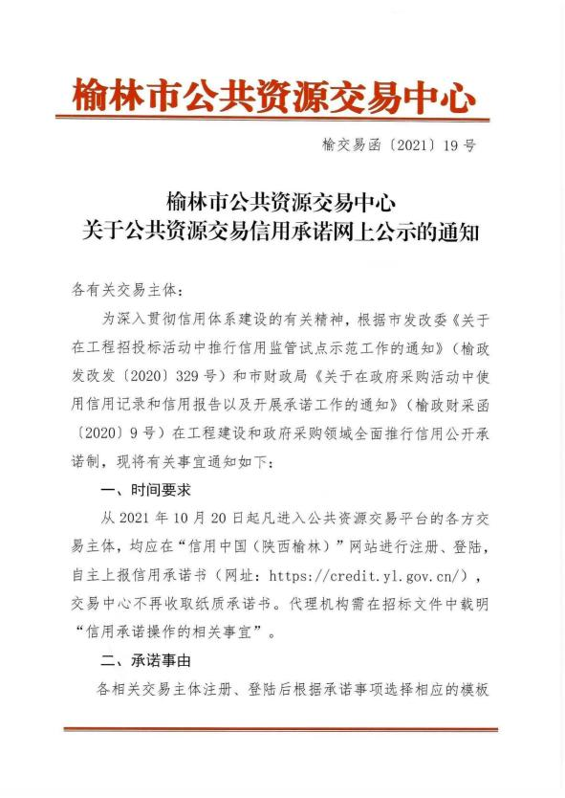

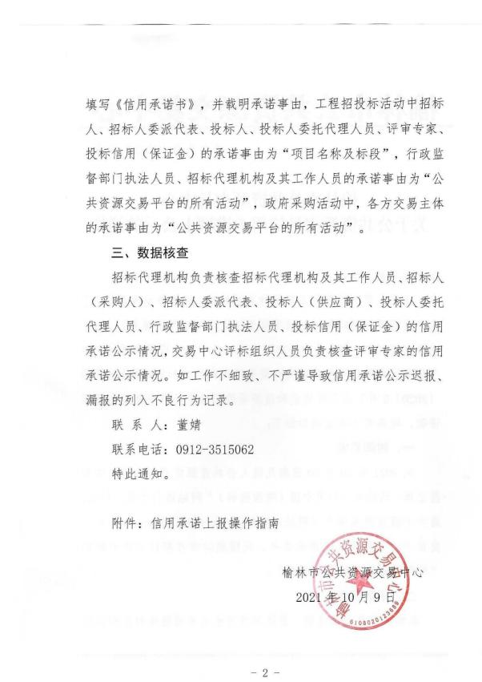

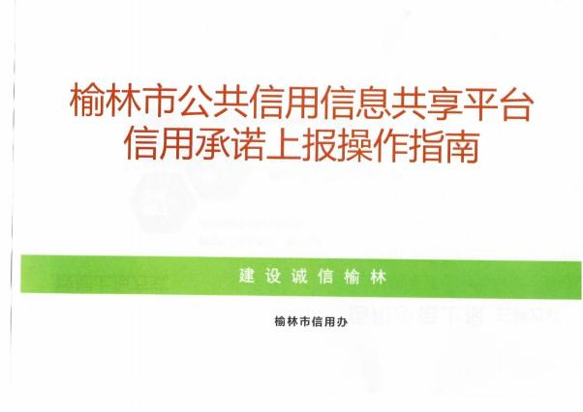

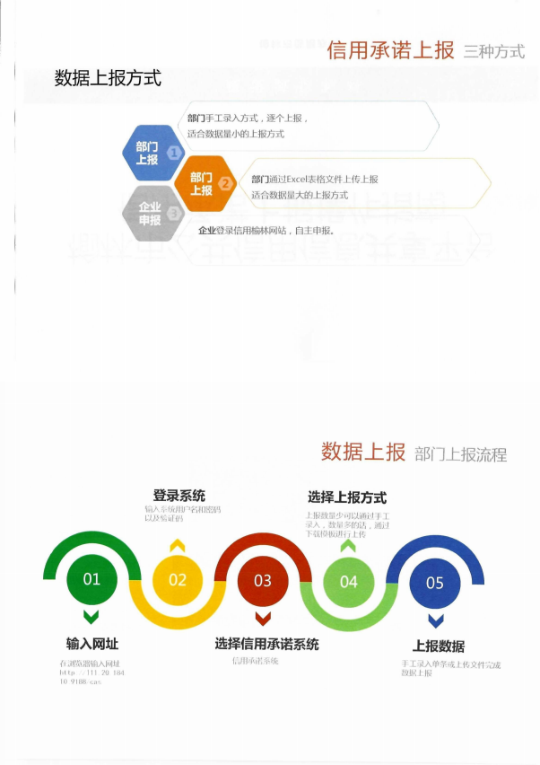

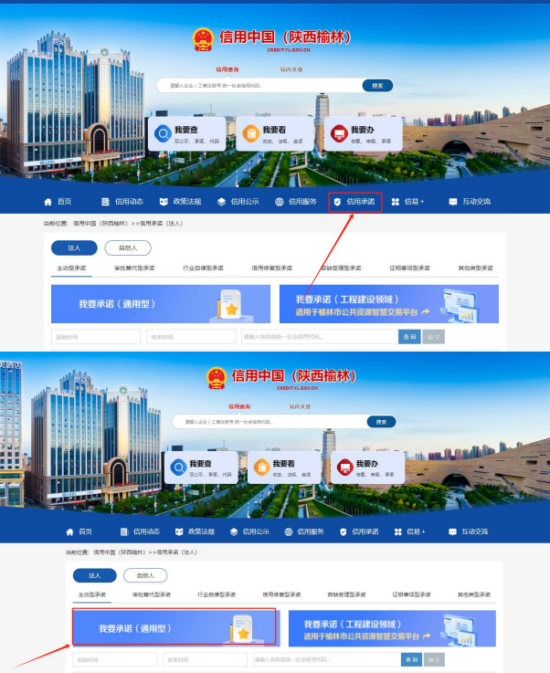

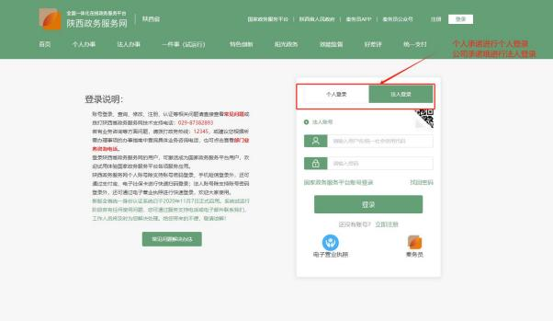
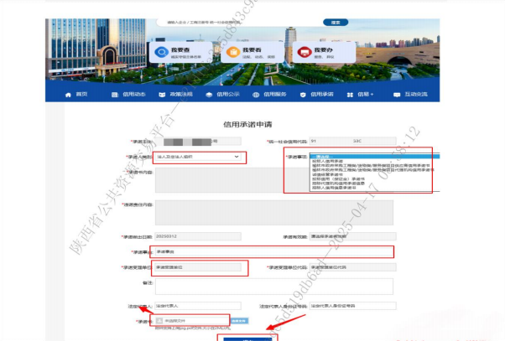

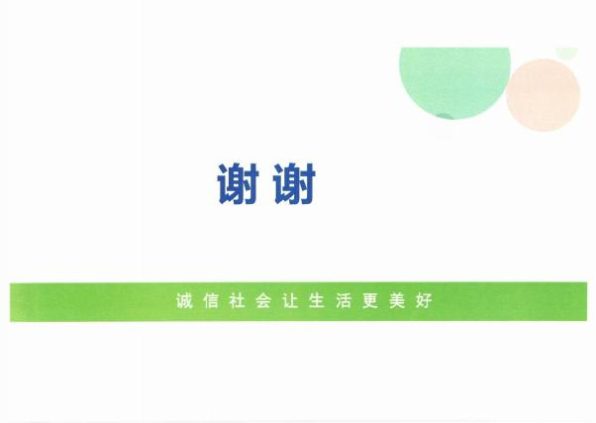

最终报价表

采购项目名称
采购项目编号
供应商名称
投标总报价（元） | 小写金额：  大写金额：
服务期
服务保证
备注 | 表内报价内容以元为单位，保留小数点后两位。

供应商单位(公章):

法人代表/负责人或被授权代表签字：

年 月 日

注：开标时单独携带，现场填写，不可打印。

